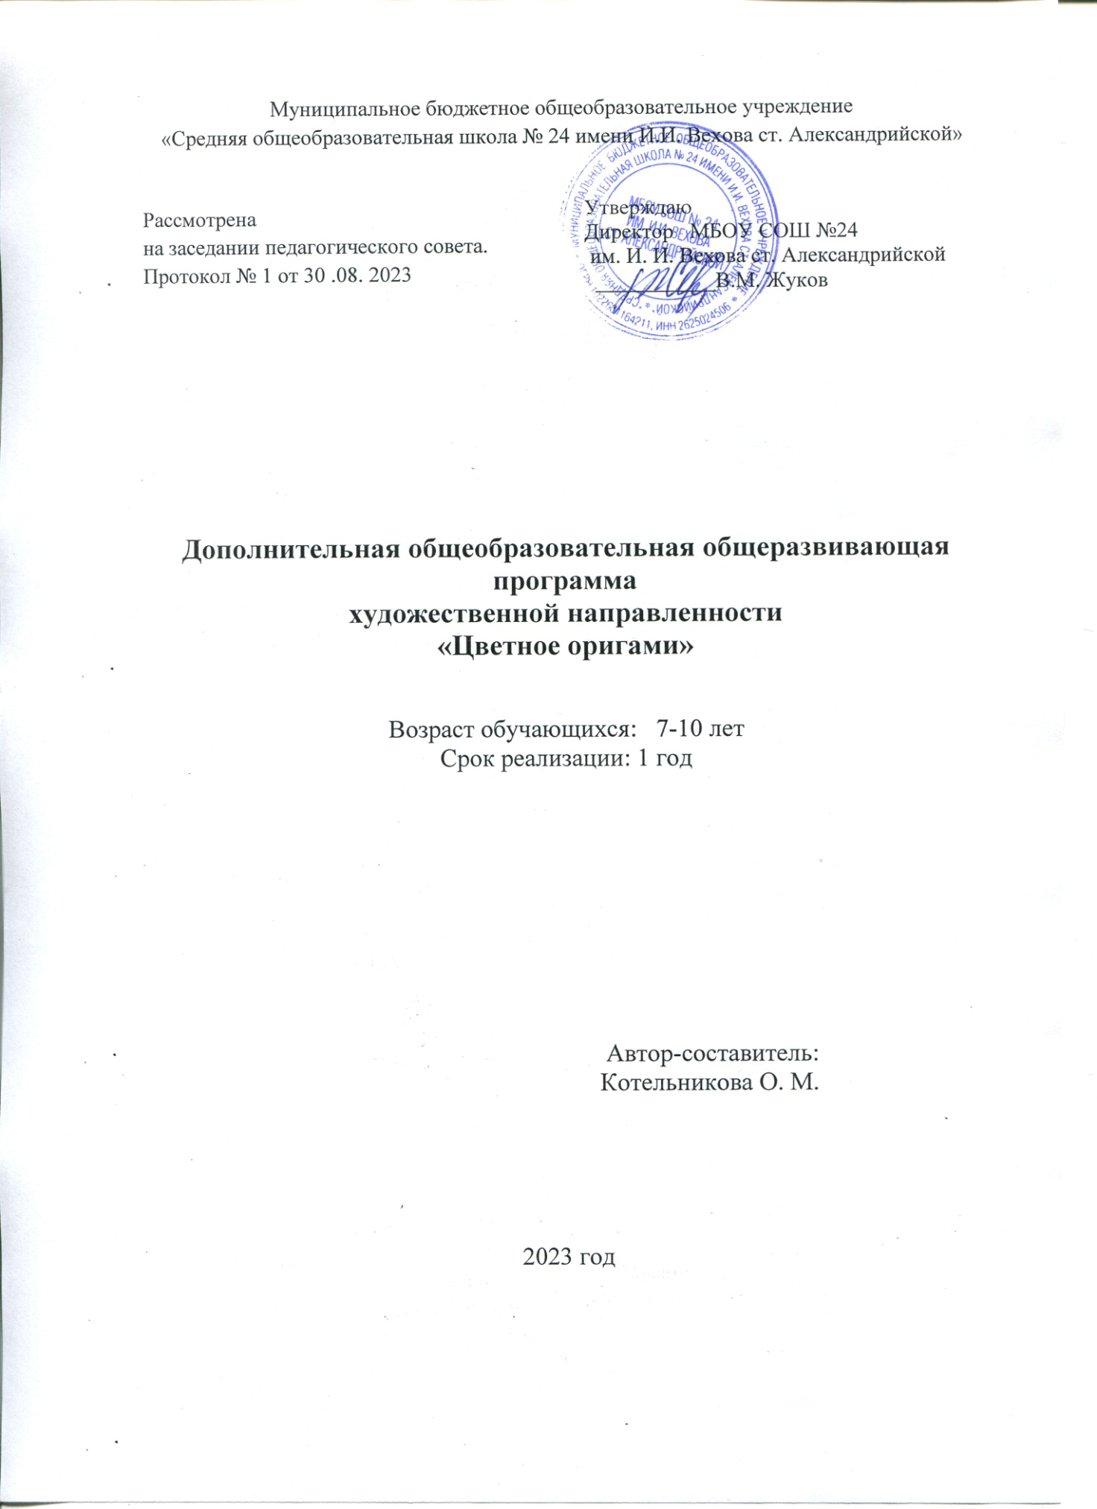

**ПОЯСНИТЕЛЬНАЯ ЗАПИСКА**

Программа кружка «Цветное оригами» предназначена для учащихся начальных классов. Основная идея курса — формирование представлений о волшебном мире оригами, умению работать с бумагой.

В настоящее время искусство работы с бумагой в детском творчестве не потеряло своей *актуальности*. Даже в наш век высоких технологий, когда при создании фильмов широко используется компьютерная графика, а музыку пишут при помощи компьютеров, бумага остается инструментом творчества, который доступен каждому. Бумага — первый материал, из которого дети начинают мастерить, творить, создавать неповторимые изделия. Она известна всем с раннего детства. Устойчивый интерес детей к творчеству из бумаги обуславливается ещё и тем, что данный материал даёт большой простор творчеству. Бумажный лист помогает ребёнку ощутить себя художником, дизайнером, конструктором, а самое главное — безгранично творческим человеком. С помощью бумаги можно украсить елку, сложить головоломку, смастерить забавную игрушку или коробочку для подарка и многое, многое другое, что интересует ребенка. Складывание бумаги развивает мелкую моторику рук, улучшает память, сочетает образное и логическое мышление. Любой человек, увлёкшись этим занятием, со временем начинает творить что-то новое, своё. Ему уже не интересно действовать шаблонно, по образцу, он стремится найти что-то такое, что ни у кого ещё не получалось.Главное у ребёнка появляется желание улучшать то, что он уже сделал, творить, моделировать. И именно искусство оригами может стать тем толчком, который позволит расцвести творчеству, привить интерес к нему, и мир узнает об удивительных изобретениях и неожиданных конструкциях во всех сферах деятельности человека.

Программа кружка дополнительного образования разработана на основефедерального государственного образовательного стандарта начального общего образования второго поколения М: «Просвещение» 2011г., на основе методических пособий Афонькина С.Ю., Афонькиной Е.Ю. «Веселые уроки оригами в школе и дома», Соколовой С. «Сказки оригами» и «Школа оригами: аппликация и мозаика».

Логика изложения и содержание рабочей программы полностью соответствуют требованиям федерального компонента государственного стандарта начального образования и рассчитана на работу с детьми 6-10 лет.

Программа «Цветное оригами» является модифицированной программой общекультурного направления. Занятия оригами позволяют детям удовлетворить свои познавательные интересы, расширить информированность в данной образовательной области, обогатить навыки общения и приобрести умение осуществлять совместную деятельность в процессе освоения программы.

**Направленность программы** –художественная. Уровень – общекультурный (базовый).

**Актуальность программы.** Введение курса «Цветное оригами» дает возможность обогатить, вывести на качественно новый уровень выработанные в предшествующий период в региональном образовании подходы по достижению учащимися социальной компетентности в культурно-исторической, социально-правовой, информационно-методологической, экологической и сфере культуры здоровья. Выступая в качестве ключевых, эти компетентности нужны человеку в различных видах деятельности независимо от того, какую профессию он изберет в будущем. Социальная компетентность, связывая воедино знания, ценности и поведение человека, выступает конкретной формой духовно-нравственной направленности личности.

**Цель программы:** занятия оригами направлены на всестороннее интеллектуальное и эстетическое развитие младших школьников и повышение эффективности их обучения в следующих классах.

**Задачи программы:**

**Обучающие:**

* Знакомство детей с основными геометрическими понятиями и базовыми формами оригами.
* Формирование умения следовать устным инструкциям, читать и зарисовывать схемы изделий.
* Обучение различным приемам работы с бумагой.
* Применение знаний, полученных на уроках природоведения, труда, рисования и других, для создания композиций с изделиями, выполненными в технике оригами.

**Развивающие:**

* Развитие внимания, памяти, логического и абстрактного мышления, пространственного воображения.
* Развитие мелкой моторики рук и глазомера.
* Развитие художественного вкуса, творческих способностей и фантазии детей.

**Воспитательные:**

* Воспитание интереса к искусству оригами.
* Расширение коммуникативных способностей детей.

Формирование культуры труда и совершенствование трудовых навыков

**Группа учащихся:** программа рассчитана на обучающихся 7-10 лет. Наполняемость в кружок до 25 человек. Состав детей одного возраста.

**Форма занятий**- традиционные, комбинированные и практические занятия; лекции, игры, праздники, конкурсы, соревнования и другие.

**Срок реализации программы.** На изучение программы в 1классе отводится:

Количество часов в год – 33

Количество часов в неделю – 1.

**Планируемые результаты**

**Личностные:**

– осознание ответственности человека за общее благополучие,

– осознание своей этнической принадлежности,

– гуманистическое сознание,

– начальные навыки адаптации в динамично изменяющемся мире,

– внутренняя позиция школьника на основе положительного отношения к школе,

– ценностное отношение к природному миру,

– готовность следовать нормам здоровьесберегающего поведения.

**Метапредметными**результатами обучающихся являются:

**Познавательные:**

– использовать общие приёмы решения задач;

– контролировать и оценивать процесс и результат деятельности;

– самостоятельно создавать алгоритмы деятельности при решении проблем различного характера;

– узнавать, называть и определять объекты и явления окружающей действительности в соответствии с содержанием программы;

– использовать знаково-символические средства, в том числе модели и схемы для решения задач;

– моделировать;

– обрабатывать и оценивать информацию;

– устанавливать причинно-следственные связи;

– обобщать;

– рассуждать;

- ориентироваться в своей системе знаний: отличать новое от уже известного с помощью учителя;

- добывать новые знания: находить ответы на вопросы, используя учебник, свой жизненный опыт и информацию, полученную на уроке; пользоваться памятками, схемами;

- перерабатывать и оценивать полученную информацию: делать выводы в результате совместной работы всего класса.

**Регулятивные:**

Должны знать что такое оригами;

– правила безопасности труда и личной гигиены;

– различать материалы и инструменты, знать их назначения;

– понятия: оригами, базовые формы, условные обозначения.

- основные геометрические понятия;

- условные обозначения к схемам;

- названия и назначение ручных инструментов и приспособления шаблонов, правила работы ими;

- технологическую последовательность изготовления некоторых изделий: разметка, резание, сборка, отделка;

- способы разметки: сгибанием;

- способы соединения с помощью клейстера, клея ПВА;

- определять и формулировать цель деятельности на уроке с помощью учителя;

- проговаривать последовательность действий на уроке;

- с помощью учителя объяснять выбор наиболее подходящих для выполнения задания материалов и инструментов;

- учиться готовить рабочее место и выполнять практическую работу по предложенному учителем плану с опорой на образцы, рисунки, схемы, правильно работать ручными инструментами;

- выполнять контроль точности разметки деталей с помощью шаблона.

Средством для формирования этих действий служит технология продуктивной художественно-творческой деятельности – учиться совместно с учителем и другими учениками давать эмоциональную оценку деятельности класса на уроке.

- реализовывать творческий замысел в контексте (связи) художественно-творческой и трудовой деятельности.

**Коммуникативные:**

**–** определять цели, функции участников, способы взаимодействия;

– договариваться о распределении функций и ролей в совместной деятельности;

– задавать вопросы, необходимые для организации собственной деятельности и сотрудничества с партнёром;

– формулировать собственное мнение и позицию;

– определять общую цель и пути ее достижения;

– осуществлять взаимный контроль;

– формулировать собственное мнение и позицию;

– задавать вопросы;

– строить понятные для партнёра высказывания;

– адекватно оценивать собственное поведение и поведение окружающих,

– разрешать конфликты на основе учёта интересов и позиций всех участников;

*–* координировать и принимать различные позиции во взаимодействии;

*–* аргументировать свою позицию и координировать её с позициями партнёров в сотрудничестве при выработке общего решения в совместной деятельности;

– оказывать в сотрудничестве взаимопомощь.

- донести свою позицию до других: оформлять свою мысль в поделках;

- слушать и понимать речь других.

**Раздел 2. Содержание программы**

УЧЕБНО-ТЕМАТИЧЕСКОЕ ПЛАНИРОВАНИЕ

|  |  |  |  |  |  |
| --- | --- | --- | --- | --- | --- |
| **п/п** | **Наименование разделов** | **Всего часов** | **Количество часов** | | **Формы аттестации и контроля** |
| **теоретические** | **Практические** |  |
|  | **Знакомство с оригами** | **3** | **2,5** | **0,5** | беседа |
| 1 | Вводное занятие. Беседа по охране труда. | 1 | 1 |  | Беседа, презентация |
| 2 | Знакомство с оригами. | 1 | 1 |  | Беседа, презентация |
| 3 | Термины, принятые в оригами. Кармашек (кошелек) | 1 | 0,5 | 0,5 | Практическая работа |
|  | **Базовая форма «Треугольник»** | **8** | **1** | **7** | Презентация  Практическая работа |
| 4 | Базовая форма «Треугольник».  Стилизованный цветок. | 1 | 0,5 | 0,5 | Презентация  Практическая работа |
| 5 | Базовая форма «Треугольник».  Лисенок и собачка. | 1 | 0,5 | 0,5 | Презентация  Практическая работа |
| 6 | Базовая форма «Треугольник».  Котик и бычок. | 1 | - | 1 | Презентация  Практическая работа |
| 7 | Базовая форма «Треугольник».  Яхта и пароход. | 1 | - | 1 | Презентация  Практическая работа |
| 8 | Базовая форма «Треугольник».  Композиция «Кораблик в море». | 1 | - | 1 | Презентация  Практическая работа |
| 9 | Базовая форма «Треугольник».  Стаканчик и фуражка. | 1 | - | 1 | Презентация  Практическая работа |
| 10 | Базовая форма «Треугольник».  Синица и снегирь. | 1 | - | 1 | Презентация  Практическая работа |
| 11 | Базовая форма «Треугольник».  Композиция «Птицы в лесу». | 1 | - | 1 | Презентация  Практическая работа |
|  | **Базовая форма «Воздушный змей»** | **6** | **1** | **5** | Презентация  Практическая работа |
| 12 | Базовая форма «Воздушный змей».  Кролик и щенок. | 1 | 0,5 | 0,5 | Презентация  Практическая работа |
| 13 | Базовая форма «Воздушный змей».  Курочка и петушок. | 1 | 0,5 | 0,5 | Презентация  Практическая работа |
| 14 | Базовая форма «Воздушный змей».  Домашние птицы на лужайке. | 1 | - | 1 | Презентация  Практическая работа |
| 15 | Базовая форма «Воздушный змей».  Ворона. | 1 | - | 1 | Презентация  Практическая работа |
| 16 | Базовая форма «Воздушный змей».  Сказочная птица. | 1 | - | 1 | Презентация  Практическая работа |
| 17 | Базовая форма «Воздушный змей».  Сова. | 1 | - | 1 | Презентация  Практическая работа |
|  | **Базовая форма**  **«Двойной треугольник».** | **4** | **1** | **3** | Презентация  Практическая работа |
| 18 | Базовая форма «Двойной треугольник».  Подснежник. | **1** | 0,5 | 0,5 | Презентация  Практическая работа |
| 19 | Базовая форма «Двойной треугольник».  Рыбка. | **1** | 0,5 | 0,5 | Презентация  Практическая работа |
| 20 | Базовая форма «Двойной треугольник».  Бабочка. | **1** | - | 1 | Презентация  Практическая работа |
| 21 | Базовая форма «Двойной квадрат».  Головастик и жук. | **1** | - | 1 | Презентация  Практическая работа |
|  | **Цветы к празднику 8 марта** | **2** | **-** | **2** | Презентация  Практическая работа |
| 22 | Цветы к празднику 8 марта.  Открытка «Букет гвоздик». | **1** | - | 1 | Презентация  Практическая работа |
| 23 | Цветы к празднику 8 марта.  Открытка «Букет роз». | **1** | - | 1 | Презентация  Практическая работа |
|  | **Базовая форма «Двойной квадрат»** | **2** | **0,5** | **1,5** | Презентация  Практическая работа |
| 24 | Базовая форма «Двойной квадрат»  Жаба | 1 | 0,5 | 0,5 | Презентация  Практическая работа |
| 25 | Базовая форма «Двойной квадрат».  Островок в пруду. | 1 | - | 1 | Презентация  Практическая работа |
|  | **Базовая форма «Конверт».** | **2** | **0,5** | **1,5** | Презентация |
| 26 | Базовая форма «Конверт». Яхта. | 1 | 0,5 | 0,5 | Проверочная работа |
| 27 | Базовая форма «Конверт».  Пароход и подводная лодка. | 1 | - | 1 |  |
|  | **Цветочные композиции.** | **6** | **1** | **5** |  |
| 28 | Цветочные композиции.  Нарцисс. | 1 | - | 1 |  |
| 29 | Цветочные композиции.  Лилия. | 1 | - | 1 |  |
| 30 | Впереди – лето!  Волшебный цветок. | 1 | - | 1 |  |
| 31 | Впереди – лето!  Парусный кораблик. | 1 | - | 1 |  |
| 32 | Оформление выставочных работ. | 1 | 1 | - |  |
| 33 | Выставка работ | 1 | - | 1 |  |

1. Вводное занятие. Беседа, ознакомление детей с особенностями занятий данной внеурочной деятельности. Требования к поведению учащихся во время занятия. Соблюдение порядка на рабочем месте. Соблюдение правил по технике безопасности.

2. История возникновения бумаги. Виды бумаги и картона. Инструменты для работы. Правила по технике безопасности и личной гигиене.

3. Знакомство с оригами. История возникновения оригами.

4. Схемы и условные обозначения.

5. Термины, принятые в оригами.

6. Понятие «базовые формы». Базовые формы:

«Треугольник»

«Воздушный змей»

«Двойной треугольник»

«Двойной квадрат»

«Конверт»

7. Цветы к празднику 8 марта Складывание цветов на основе изученных базовых форм. Оформление композиций и поздравительных открыток.

1. Цветочные композиции Цветочные композиции на основе простых базовых форм. Легенды о цветах (Нарцисс, волшебный цветок папоротника). Складывание цветов. Оформление композиций.
2. Итоговое занятие: «Чему мы научились за год»
3. Оформление выставочных работ

**Раздел 3. «Формы аттестации и оценочные материалы»**

1. Составление альбома лучших работ.

2. Результатом реализации данной образовательной программы являются выставки детских работ на базе школы. Использование поделок-сувениров в качестве подарков для дорогих и близких людей, дошкольников, ветеранов, учителей и т.д.; оформление зала для проведения праздничных утренников.

3. Участие в выставке детского прикладного и технического творчества.

**Раздел 4. «Организационно-педагогические условия реализации программы»**

*Материально-технические условия.* Для полноценной реализации программы необходимы материально-технические условия: отдельный кабинет с хорошим освещением, удобными столами, стульями по количеству детей. Демонстрационная доска, для показа схем. Стеллажи для выставки образцов и готовых изделий.

*Учебно-методическое и информационное обеспечение.* Программа кружка дополнительного образования разработана на основефедерального государственного образовательного стандарта начального общего образования второго поколения М: «Просвещение» 2011г., на основе методических пособий Афонькина С.Ю., Афонькиной Е.Ю. «Веселые уроки оригами в школе и дома», Соколовой С. «Сказки оригами» и «Школа оригами: аппликация и мозаика».

Для реализации программы разработан учебно-методический комплект . В него входят:

* папка с образцами готовых изделий;
* папка со схемами базовых форм-заготовок;
* методическая литература: книги по «Оригами»

Логика изложения и содержание рабочей программы полностью соответствуют требованиям федерального компонента государственного стандарта начального образования и рассчитана на работу с детьми 6-10 лет.

**Литература, рекомендуемая для учителя:**

1. Афонькин С.Ю. Международные условные знаки, принятые в оригами/ С.Ю. Афонькин, Е.Ю. Афонькина// Оригами на праздничном столе. – М., 1996. – С.2-3.:ил.

2. Афонькин С.Ю. Уроки оригами в школе и дома: Экспериментальный учебник для начальной школы./С.Ю. Афонькин, Е.Ю. Афонькина. – 5-е изд. – М.: Аким, 1998. – 207с. – Библиогр.: 206-207.: ил.

3.Афонькин С.Ю., Афонькина Е.Ю. Игрушки из бумаги. Санкт-Петербург, «Литера», 1997.

4. Выгонов В.В. Мир оригами 1 – 2. – М.: Новая школа, 2006.

5.Выгонов В.В. Мир оригами 3 – 4. – М.: Новая школа, 2006.

6.Выгонов В.В. Оригами: Альбом – пособие для учителей начальной школы и воспитателей детских садов. – М.: Новая школа, 1996.

7.Выгонов В.В. Трехмерное оригами – М.: Издательский Дом МСП, 2004.

8. Т.Б. Сержантова Оригами для всей семьи. М.: Рольф, 2001.

9. Т.Б. Сержантова 365 моделей оригами. М.: Рольф, 2001.

**Литература, рекомендуемая для детей и родителей:**

1. И. Агапова «Поделки из бумаги. Оригами и другие игрушки из бумаги и картона». М.. Лада, 2008

2. Т.Б Сержантова «Оригами. Лучшие модели». М.. Айрис-Пресс, 2006

3. Афонькин С.Ю, Афонькина Е.Ю. Все об оригами, изд. Кристалл, 2004

4. Афонькина С.Ю., Афонькина Е.Ю. «Веселые уроки оригами в школе и дома»,

изд. Кристалл, 2004

1. Соколова С. «Сказки оригами» и «Школа оригами: аппликация и мозаика»,

изд. Азимут СП, 2002

6. Выгонов В.В. Мир оригами 1 – 2. – М.: Новая школа, 2006.

7. Выгонов В.В. Мир оригами 3 – 4. – М.: Новая школа, 2006.

8. Выгонов В.В. Оригами: Альбом – пособие для учителей начальной школы и воспитателей детских садов. – М.: Новая школа, 1996.

9. Выгонов В.В. Трехмерное оригами – М.: Издательский Дом МСП, 2004.

**Интернетресурсы:**

<http://shtory-2012.info/vazy/604-kupit-knigu-s-afonkin-cvety-i-vazy-origami-2002.html>

<http://mirknig.com/2006/02/19/cvety_i_vazy_origami_safonkin.html>

<http://arhivknig.com/raznoe/4852-y-s.-ju.-afonkin-e.-ju.-afonkina-cvety-i-vazy.html>

<http://mirknig.com/knigi/deti/1181300324-skazka-origami-igrushki-iz-bumagi.html>